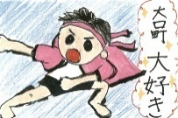

**「＃大口町大好き」の**

**気持ち伝えよう**

**第３回**

**おおぐち宣伝部プロデュース**

**「＃大口町大好き」**

**絵はがき**

**コンテスト**

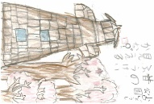

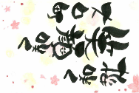

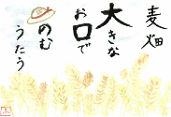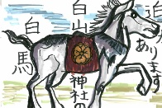

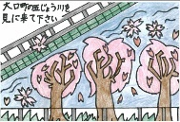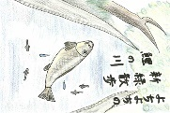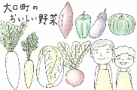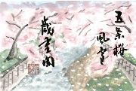

大口町愛があふれる

作品大募集！

ゴールデン大口賞10作品に大口町産のお米５㎏　おおぐち宣伝部賞10作品に賞品

応募者全員に参加賞！

募集作品：「大口町にあるもの」「大口町につながるもの」を題材にした、「大口町大好き」が伝わる作品であれば、何でも応募していただけます。（過去作成の作品でも応募可）

応募資格：大口町在住・在勤・在学の方。大口町で活動している団体・事業所の方。大口町内福祉施設利用者。

年齢制限はありません。

応募方法：官製はがき、またははがきサイズの用紙に作品をお書きいただき、応募用紙と共に、下記申し込み先までご持参いただくか、封書に裏面の応募用紙と作品を同封し、下記までご郵送ください。（送料応募者負担）

※メール、ＦＡＸでの受付はしません。

**注：応募作品は、基本的に返却いたしません。返却をご希望の方は、応募時に下記連絡先までお申し出下さい。**

**（2024年3月31日まで保管いたします。）**

締め切り：2024年1月31日(水)当日必着

審査　　：応募作品からゴールデン大口賞10作品　おおぐち宣伝部賞10作品を選考。

審査発表：入賞者への通知および広報４月号にて発表。（予定）

「おおぐち宣伝部インスタグラム」でも発表します

賞品　　：ゴールデン大口賞10作品に、大口町産「あいちのかおり」　５㎏を進呈。

おおぐち宣伝部賞10作品に賞品を進呈。　　　　※その他、応募者全員への参加賞あり。

注意事項：応募作品の著作権は、主催者に帰属するものとし、大口町プロモーション事業の中で、イラスト・カットとして無償使用、また展示、広報公開されること（氏名含む）をご了承の上、ご応募ください。

　　　　　応募用紙に記載いただく個人情報は、当事務局において管理し、コンテスト以外での目的で使用しません。

**募集期間：2023年11月1日（水）～2024年1月31日（水）**

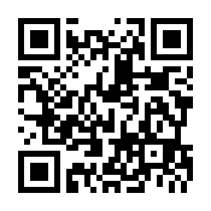

≪申し込み・お問合せ≫

〒480-0126　大口町伝右一丁目35番地　健康文化センター２階

町民活動センター　NPO法人まちねっと　TEL/FAX （0587）22-6642

月曜日〜土曜日（祝日除く）　９時～17時（12時～13時除く）

主催/おおぐち宣伝部・ＮＰＯ法人まちねっと大口・大口町

|  |  |  |
| --- | --- | --- |
| **「＃大口町大好き」絵はがきコンテスト 応募用紙** | | |
| **タイトル** | | |
| **ふりがな** |  | **年齢** |
| **応募者名** |  |  |
| **ペンネーム** | **※本名を公開しないことをご希望の場合** | |
| **作成年月日** | 年　　月　　日 | |
| **住 　　所** | **〒 　　 　 -** | |
| **大口町在住以外の方は勤務先又は団体・事業所名** |  | |
| **電　　 話** | **( 　　　　 )** | |
| **携　　 帯** |  | |
| **作品の**  **エピソード及び**  **大口町との関連をご記入ください** |  | |

注意事項：応募作品の著作権は、主催者に帰属するものとし、大口町プロモーション事業の中で、イラスト・カットとして無償使用、また展示、広報公開されること（氏名含む）をご了承の上、ご応募ください。

　　　　　応募用紙に記載いただく個人情報は、当事務局において管理し、コンテスト以外での目的で使用しません。